Метание. Виды, способы, техника выполнения.
Литература:
Степаненкова Э.Я. Теория и методика физического воспитания и развития ребёнка: Учеб. пособие для студ. высш. пед. учеб. заведений. - М., 2001 (с. 150-156)
План:
- Понятие и виды метания.
- Способы метания и техника выполнения
- Схемы

Метание - движение ациклического типа, скоростно-силовое. Оно оказывает огромное физиологическое воздействие на организм ребенка: метание способствует развитию мозга, глазомера, равновесия. По данным психолого-педагогических исследований, манипуляции с мячом оказывают благотворное воздействие на центральную нервную систему, снимают мышечные зажимы, переводят деструктивную агрессию в конструктивную.
Виды метания:
- Метание на дальность
Основное усилие направляется на овладение правильными приемами. Ребенок упражняется в силе броска в соответствии с расстоянием.
- Метание в цель
При метании в цель ребенок сосредоточивает свое внимание на попадании в указанный предмет. Выполнение этого движения требует концентрации внимания, сосредоточенности, целенаправленности, волевого усилия.
Способы метания и техника выполнения:
- Метание из-за головы.
Ребенок стоит лицом в сторону броска, правая нога сзади на носке. Кисть с мячом находится в согнутой в локтевом суставе руке на уровне лица. При броске, разгибая правую ногу в коленном суставе, перенести центр тяжести (а не массу) вперед на левую ногу. Движение руки должно быть хлещущим, напоминать удар кнутом. Сначала вперед выдвигается плечо, потом предплечье, затем кисть с мячом.
- Метания из-за спины через плечо правой (левой) рукой
Техника выполнения: И.п. - правая нога отставляется назад, немного шире плеч; туловище слегка повернуто в сторону бросающей руки; правая рука полусогнута в локте, находится перед грудью; левая рука — вдоль туловища. При броске правая нога выпрямляется, туловище, выпрямляясь, поворачивается вперед. В заключительной фазе броска тяжесть тела переносится на ногу, стоящую впереди.
- Метание прямой рукой сверху – И.п.: ноги немного шире плеч, правая отставлена назад, правая рука с предметом (мешочком или мячом) — вдоль туловища. При замахе правая рука идет вверх—назад, затем направляется вперед и кистью выбрасывает предмет.
- Метание прямой рукой снизу – И.п.: ноги немного шире плеч, правая отставлена назад, правая рука полусогнута в локте перед грудью. При замахе правая рука отведена вниз - назад, бросок выполняется движением руки вперед - вверх.
- Метание прямой рукой сбоку – И.п.: ноги немного шире плеч, правая нога отставлена назад, правая рука с предметом вдоль тела. Во время замаха туловище отклоняется, правая рука отводится назад до предела, тяжесть тела переносится на правую ногу, согнутую в колене. При броске правая нога выпрямляется, туловище поворачивается налево - вперед, а правая рука переносится вперед и кистью выбрасывает предмет.

Наряду с метанием вышеуказанными способами, которые проводятся с места, ребенка старшего возраста обучают метанию с четырех шагов и с разбега.
- Метание с четырех шагов
При метании предмета правой рукой первые два шага - обычные, третий - скрестный. Правая нога разворачивается носком вправо и ставится впереди, перпендикулярно направлению метания. При выполнении третьего шага правая рука с предметом отводится назад. Четвертый шаг - выпад вперед левой ногой, масса тела остается на правой ноге, корпус отведен и повернут вправо, рука до отказа отведена назад — производится бросок.
- Метание с разбега
Техника - ускоряющийся разбег заканчивается скрестным шагом правой ноги и выпадом левой, т. е. исходным положением для метания. Разбег, скрестный шаг, выпад и бросок производятся одновременно. При метании с разбега дальность броска у детей увеличивается на 2-2,5 м.
Подводящие упражнения к метанию.
Подготовительной формой метания является бросание, а также катание, прокатывание и скатывание мяча.
К концу пребывания в детском саду дети должны овладеть всеми видами прокатывания, катания, бросания и ловли мячей, метания, передачей мяча, ведением его, отбиванием, т.е. освоить «школу мяча».
Схемы:
1. метания из-за спины
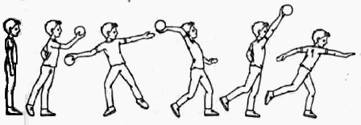
2. Метание прямой рукой сверху
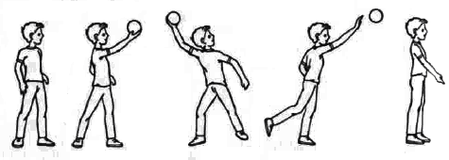

3. Метание прямой рукой снизу
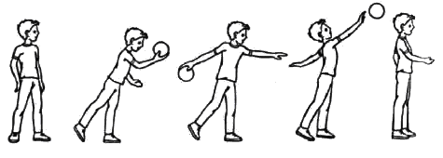
4. Метание прямой рукой сбоку
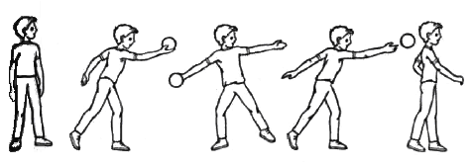
5. Метание из-за головы 2-мя или 1 рукой
